
競賽員照片
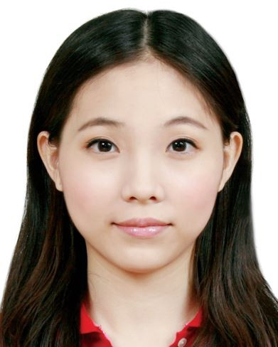
照片上傳及注意事項
- 檔名命名：請以該照片上⼈員之⾝分證字號作為命名(英文字⺟需⼤寫，勿包含空格/符號/中文或其他文字)。
- 上傳格式：jpg或png。
- 上傳尺⼨⼤⼩：寬400x⻑510 px以上(約為⼆吋照片比例)。
- 請以3個⽉內拍攝之照片
- 照片範例如右圖：

